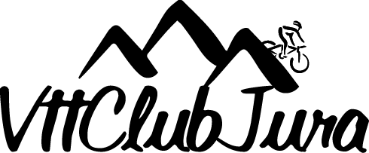
EQUIPEMENTS DU CLUB :

Bulletin de commande.

Nom |  |  | Adresse
Prénom |  |  | Cp
Téléphone |  |  | Domicile

Les équipements actuels sont disponibles à prix préférentiel pour les membres (en principe, un équipement par année) lors des journées de ventes planifiées ou par commande spéciale :

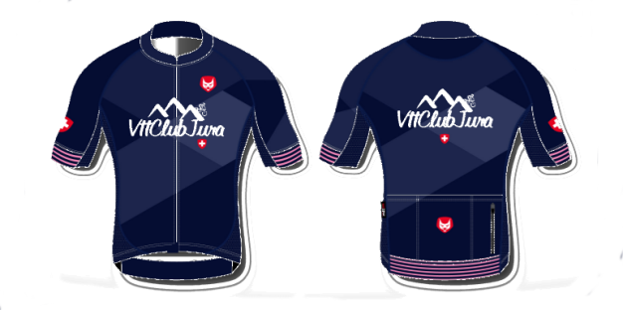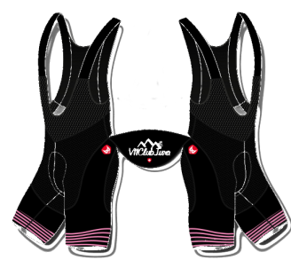

Articles | Tailles disponibles | Prix membre | Prix plein | Quantité Commandée | Taille Commandée
Cuissard avec bretelles | XXL, XL, L, M, S, XS | 55 frs | 110 frs
Cuissard dames sans bretelles prix | L, M, S, XS | 55 frs | 110 frs
Maillot court 4COMP | XL, L, M, S, XS | 45 frs | 90 frs
Maillots S100 | XXXL, XXL, XL, L, M | 45 frs | 90 frs
Maillots enfants | XXS, 10ans, 8 ans | 25 frs | 50 frs
Maillots longs | XXL, XL , L, M, S, XS, XS, 10 ans, 8 ans | 45 frs | 90 frs
Gilets | XL, L, M, S, XS | 50 frs | 100 frs

